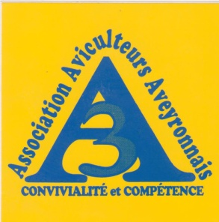

ASSOCIATION AVICULTEURS AVEYRONNAIS

L’Association des Aviculteurs Aveyronnais regroupe des éleveurs dont la volonté est de promouvoir l’élevage et la conservation des animaux de basse-cour de race pure.
Tous les ans, la 3A organise l’exposition Nationale d’aviculture en décembre et accueille chaque année différents championnats de France ou championnats Régionaux.
Aussi, ne restez pas seul dans votre passion, rejoignez-nous !

La 3A c’est aussi :
- Des éleveurs compétents qui sauront vous conseiller et vous aider dans votre élevage,
- La possibilité de commander des bagues indispensables pour pouvoir exposer,
- La possibilité de tatouer vos lapins et de commander des cartes de tatouages pour pouvoir les exposer,
- Des groupages pour amener et récupérer les animaux de ceux qui souhaitent participer à des expositions lointaines,
- Une journée de convivialité pour se retrouver autour d’une bonne table,
- Un site internet 3avicole.fr

Bulletin d’adhésion à l’Association des Aviculteurs Aveyronnais

Je souhaite adhérer à l’Association des Aviculteurs Aveyronnais

Nom : ………………………………......
Prénom : ……………………………….
Adresse : ……………………………………………………………………………………………………
Code postal : ……………. Ville : …………………………………………………………………………
Mail : ………………………………………………………………………………………………………...
Téléphone : …………………………………………………………………………………………………

Race élevées : …………………………………………………………………………………………….....

Cotisation annuelle
Membre actif 20€
Conjoint(e) d’un membre actif 10€
Enfant d’un membre actif (- de 15 ans) 10€

Bulletin à retourner à :
Monsieur Raymond BIRON 17 Rue de l’Eglise 12330 Saint Christophe Vallon 06.80.01.45.58
Monsieur Sébastien FONTAINE 7 la Planconie Basse 12110 Aubin 06.89.71.33.81

